Мастерская « Изготовление народной куклы»
Цель: знакомство с традиционной народной куклой (вепсская кукла, кукла - перевертыш), с историей появления народной куклы, с разновидностью кукол, обрядами и традициями, связанными с куклами.
Задачи: познакомить с одним из способов изготовления народной куклы; воспитывать уважение к народным традициям

Сейчас достаточно много внимания уделяется традиционным ремеслам, мы заново учимся делать то, что умели наши предки. И это хорошо, потому, что так мы можем понять, чем жили эти люди, во что они верили и чего боялись.
Одно из традиционных ремесел – это народная кукла. История народной куклы известна с глубокой древности. Изначально она служила тотемом, обрядовым символом, и уже позднее превратилась в детскую игрушку. В наше время существует огромное множество разнообразных кукол. Но особой популярностью до сих пор пользуются куклы ручной работы. Прародительницей современной куклы является тряпичная кукла. Кукла, с незапамятных времен, была самой известной и любимой игрушкой русского народа. Она была в каждом крестьянском доме, а в некоторых семьях их насчитывалось несколько десятков. Она с самого рождения сопровождает человека по жизни. В кукол играли много и охотно. Тряпичные куклы дети начинали «вертеть» с пяти лет. Свертывали в «скалку» кусочек цветной ткани, обтягивали «лицо» белой тряпицей, затем скатывали остатки ткани – получались «руки». Вот и готова кукла. Куклы передавались в семьях из поколения в поколение. Первую каждая девочка получала от мамы или бабушки, хранила ее, берегла, шила ей наряды. Во все века к ним относились как к оберегам и хранителям родовых и семейных традиций. Особенно любили играть с куклами девочки, это и понятно, так как она считалась символом продолжения рода, залогом семейного счастья. Поэтому у многих народов девочки играли в куклы до самого замужества и после свадьбы брали их с собой в дом мужа вместе с приданным. В крестьянских семьях кукла проживала со своей хозяйкой целую жизнь, была с ней и в радости, и в горе.
«Кто в куклы не играет, тот счастья не знает», – гласит поговорка. Кукла была не просто игрушкой, она была знаком продолжения рода, залогом семейного счастья и благополучия.
Кукла не рождается сама: ее создает человек. Она обретает жизнь при помощи воображения и воли своего создателя, являясь частью культуры народа, сохраняя его самобытность и характерные черты. В этом главная ценность традиционной народной куклы. На изготовление кукол шли в основном подручные материалы. Делали кукол из соломы, глины, дерева, мочала, камыша, из початков кукурузы, корней травы, сучьев и веток деревьев.
По своему назначению куклы делились на три большие группы:
обрядовые, игровые и обереги.
Куклам издревле приписывались волшебные свойства. Люди верили, что они могут защитить от злых сил, принять на себя болезни и беды человека, принести ему счастье. Но чтобы игрушка выполняла защитную роль, она должна была быть «правильно» сделана. Мастерицы никогда не использовали при работе ничего колющего и режущего. И лоскутки ткани, и нитки не разрезались, а рвались вручную, а затем сматывались, связывались между собой. Узелки служили еще одним оберегом, встававшим на пути злых сил. По поверьям, если куклу сделать с использованием ножниц и иголок, жизнь у ее владельца будет «колотая» и «резаная». Куклу наряжали, но лицо не рисовали, так как наши предки считали, что вместе с лицом игрушка получает и душу, а значит, становится уязвимой для дурного глаза. Люди верили, что если кукле сделать лицо, она оживет: сможет завладеть хозяином и похитить его душу. Кроме того, соблюдалась своеобразная «техника безопасности» – по традиционным представлениям самых разных народов считалось, именно через рот, глаза и нос в изображения вселяются духи. Поэтому «безликая кукла» была и игрушкой и оберегом. Изготавливая обрядовую куклу, женщина эмоционально настраивалась на определённое состояние, верила в силу «сделанного». Заниматься кукольным мастерством лучше всего молча, не отвлекаясь, целенаправленно вкладывая в куклу свою энергию. Ведь истинная магическая сила заключается, в первую очередь, в самом человеке, а кукла – лишь инструмент для воплощения его желаний.
Куклы-обереги или Берегини передавались по наследству от матери к дочери, они помогали своим хозяевам во время невзгод и спасали от нечистой силы.
Одной из самых древних считается вид кукол, объединенный одним общим названием «Вепсская кукла» по названию небольшой народности, проживающей на территории Карелии. Однако, такие куклы были распространены во многих регионах нашей страны. Они имели ярко выраженную социальную и половую принадлежность. Большая грудь куклы – символ добра, благополучия, плодородия, достатка. Вепсская кукла (Кормилка) – образ замужней женщины. Этой куколке приделывали объемную тряпичную грудь – чтобы дети были всегда сытыми и здоровыми. Она «согревала» местечко в колыбельке до рождения ребенка. После рождения – висела над изголовьем, как оберег от порчи и сглаза. Вепсскую куклу делают из обрывков изношенной одежды, из них же надергивают нити для путанки (моток из обрывков нитей, можно клок пеньковой или льняной кудели) и связывания деталей куклы.
Предлагаем Вам мастер-класс, в котором можно самому смастерить такую куклу.

Вепсская кукла-оберег
Вепсские куколки - главные помощницы женщины, берегини её судьбы. Сделайте себе такую куколку - и будет Вам везде спокойствие и умиротворение.
Для изготовления куколки Вам потребуется:
1) 1 квадрат 15х15 белой ткани,
2) 3 квадрата цветной ткани 20х20 для сарафана,
3) один небольшой треугольник для косынки,
4) лоскуток (или несколько) для передника,
5) короткая кружевная ленточка или тесьма для ободка на лицо под косынкой (необязательно),
6) красная нить,
7) немного ваты или синтепона,
8) кусочек пряжи, ириса или мулине для пояса
Пожалуйста, помните, что когда Вы будете заниматься данным рукоделием, в одном помещении с Вами не должно находиться мужчин. Если у Вас дети мужского пола, то им позволительно находиться в комнате, но они должны быть занятыми другими делами, им нельзя смотреть или другим образом участвовать в таинстве изготовления оберега.
Аккуратно скатанный шарик из ватки кладётся в центр белого квадрата. Когда пальцы будут катать и разравнивать все морщинки, не забудьте, что это Ваши голова и лицо, постарайтесь разровнять все складочки. Очень важны мысли при таком разравнивании. Говорите про себя: "Мои мысли чистые, светлые, добрые. Голова умная, чистая, здоровая. Кожа молодая, гладкая, румяная". Не допускаются отрицательные мысли, например: "нет плохих мыслей, голова не болит и т.п.", проговаривайте только положительные фразы - "добрые мысли, здоровая голова".
Шарик аккуратно перевязывается снизу красной нитью . Не забывайте, что здесь и дальше необходимо считать навивки (то есть обороты ниткой вокруг ткани), они должны быть всегда чётные по количеству, а вот узелки, закрепляющие навивки - нечётные. Допустим, перевязали шею 10 навивками - сделайте 3 фиксирующих узелка. Фиксирующий узелок делается так - оборачиваете ниточку вокруг шеи, но очень свободно, и под этот оборот просовываете катушку, и затягиваете. Нитку обрывайте или откусывайте зубами - при изготовлении кукол-оберегов нельзя пользоваться ножницами или иглами.
После того, как сформировали голову, положите её на стол и разложите ткань от неё с "изнанки" в виде квадрата, верхним концом накрыв при этом голову. Два противоположных конца (левый и правый) сложите посередине внутрь, подтягивая их края к шее. Получится, что сложены два конца, которые лежат слева и справа от головы, а верхний и нижний лежат разложенными. Проведите мысленно линию, которая делила бы куклу горизонтально посередине, эта линия пройдёт через середину сложенных концов. Подогните края сложенных концов к этой линии.
Сложите таким же образом вторую ручку. Опустив верхний конец, Вы увидите, что у Вас получилась фигурка со сформированными ручками. При изготовлении ручек повторяйте положительные мысли: "ручки ловкие, умелые, быстрые, здоровые, красивые" и т.п.
обвяжите ручки красной ниткой . Потом соберите висящие тряпочки в кучку и сформируйте талию.
Возьмите два квадрата цветной ткани. В центр каждого квадрата с изнанки положите небольшой ватный шарик, размером немного меньше головы ). Так же как и при работе с головой, оберните ткань вокруг шарика и обвяжите красной нитью. Не забывайте повторять про себя добрые слова: "грудь красивая, упругая, молодая, молока много, дети сыты, вся семья в достатке, во всём изобилие" и т.п. Сложив два шарика рядом чуть выше талии, привяжите их ниткой к ней.
После того, как Вы сделаете несколько чётных оборотов и нечётных узелков, сделайте ещё 2 оборота вокруг талии - это необходимо для чередования энергий: после женской мужская и наоборот. Сейчас Вы будете крутить кольцо Велеса - это один из самых важных оберегов, который бережёт душу от зла и несчастий. Не отрывая ниточки после предыдущей обмотки, проверните восьмёрку вокруг груди:
1) Сверху вокруг левой груди,
2) Снизу вокруг правой груди и вокруг неё обратно к центру,
3) Снизу вокруг левой груди,
4) Наверх от левой груди за шею, немного подтянув при этом грудь к голове и туловищу, затем вокруг шеи сзади и обратно вниз, проведя нить под правой и левой грудью.
Таким образом закончен полный оборот "кольца Велеса". Таких полных оборотов должно быть нечётное количество, к примеру, 5. После того, как они закончены, ещё раз сделайте вокруг талии 2 оборота, чтобы вернуться к женской энергии, а потом уже и делайте узелки опять в нечётном количестве. Нитку не обрывайте от талии.
Потом нужно сделать заднюю часть сарафана, чтобы куколка могла сидеть или стоять. Возьмите третий цветной квадрат и сложите его по диагонали, чтобы получился треугольник . Проведите мысленно вертикальную центральную линию, и заверните концы треугольника навстречу друг другу так, чтобы они встретились на этой линии. У Вас получится ромб.
Положите этот ромб на талию сзади куклы, но изнанкой (сгибами наверх) и направленным он должен быть не вниз (как юбка), а наверх, наброшенным на голову. Получится, что Вы будете перед собой видеть белую ткань нижней юбки, лежащей на передних тканях сарафана, и изнанку ромба, лежащего небольшим кусочком ниже талии, и основным материалом выше талии, закрывающим голову . Примотайте ромб к талии красной ниточкой. Теперь опустите юбочку - Вы увидите, что задняя юбочка стала пышной, и куколка уже может стоять или сидеть, что зависит от плотности цветной ткани . Основа Вашей куколки уже готова. Дальше останется её принарядить.
Приготовьте лоскуток или несколько лоскутков для изготовления передника. Если Вам необходимо для этого обрезать ткань, делайте это далеко от куколки, чтобы рядом с ней не находились ножницы. Положите лоскуток изнанкой и направьте его наверх, немного спустив чуть ниже талии и примотайте его по талии . Опустите передничек - оттого, что его приматывали с изнанки, он получится очень пышным . Передник - это не просто украшение или защита юбки от загрязнения, это ещё и очень мощный оберег, защищающий женщину от злых взглядов.
Чтобы у куколки не оставалось неукрашенным лицо, можно сделать одну или две ленточки-тесёмочки под косынку, завязав их сзади . Только не режьте их прямо на кукле, примерьте необходимую длину заранее, обрежьте отдельно от куклы, а потом уже завязывайте. Потом останется только повязать косынку. Не скупитесь на длину концов косынки - чем сильнее Вы обвяжетесь, тем прочнее будет защита Ваших мыслей и чувств, чтобы никто не смог владеть ими кроме Вас. Подверните немного ткань внутрь, чтобы косынка не топорщилась вокруг лица. С середины треугольника начните надевать платок на центр головы, затем спустившись вниз, немного поверните концы косыночки, чтобы они красиво легли вокруг шеи, а затем заведите оба конца за спину, но каждый из них сперва оберните вокруг шеи под лицом. Если необходимо для красоты и удобства оборачивания - кончики косынки можно подкручивать. После того, как концы косынки встретятся за спиной, их необходимо связать и расправить.
Далее необходимо изготовить пояс судьбы. При его изготовлении необходимо повторять про себя фразы вроде: "судьба благоволит ко мне, со мной случается только хорошее, мои желания исполняются, я под защитой" и т.п. Поясок делается тоже отдельно от куколки, потому что потребуются ножницы для его изготовления. Берётся пряжа, ирис, мулине или другая толстая нитка. Конец нити зажимается пальцами, а сама нить направляется вниз вдоль руки, оборачивается вокруг локтя и возвращается назад к своему концу - таким образом меряется длина одного из двух частей пояса (получается около 70 см). Вторая часть пояса меряется по первой.
Связывается первая часть пояса. Вторая часть пропускается в кольцо первой части, и потом связывается. Получается конструкция наподобие изображения свадебных колец - одна часть пояса пропущена через другую . Концы обеих частей надеваются на указательные пальцы, причём таким образом, чтобы связанные некрасивые кончики оставались "за бортом" (то есть за пальцем) и не участвовали в закручивании основных нитей. Каждый указательный палец начинает крутиться в разные стороны, чтобы обе части были до максимума закручены .Середина скрученной нити зажимается губами, а концы скрученной нити складываются между собой и связываются Середина берётся левой рукой, а оба связанных конца - правой .Получившаяся верёвочка опять скручивается. Губами зажимается уже связанная сторона, а бывшая середина, после закручивания, связывается так, чтобы не размоталась новая закрутка.
Пояс готов! Обрежьте аккуратно кончики от узелков, чтобы ниточки от них свисали бахромой . Осталось только повязать пояс на куколку поверх передничка - и Ваш волшебный оберег готов! Поставьте его туда, куда подскажет Вам сердце, и доверьтесь ему. Когда Вам понадобится помощь, всегда просите у куколки. Она может быть за много километров от Вас, и это не важно. Что бы ни случилось, обратитесь к ней: "куколка-защитница, помогай", и помощь обязательно придёт, надо только верить!
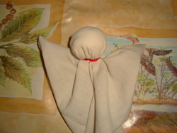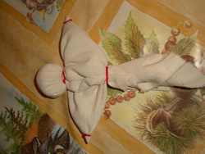

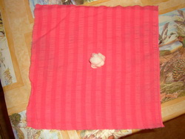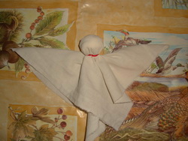

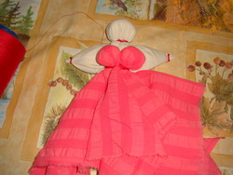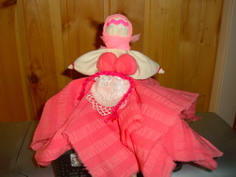

Кукла перевертыш «Дева- баба»
С одной стороны она выглядела как девушка – с косами и тонкой талией. Если же ее перевернуть, она превращалась во взрослую замужнюю женщину – в платке и с пышным бюстом. Главной задачей куклы «Девка-баба» было показать, что в избе живет девушка на выданье . «Девку» выставляли на окно, и тогда женихи видели, что в избе живет готовая к замужеству девушка, понимали, что сюда можно засылать сватов. После свадьбы куклу переворачивали, и она превращалась в «Бабу».
Для работы понадобится: деревянная палочка (диаметр 1-1,5см, длинна 20см), лен для кос и для головы льняной очес, два кусочка двунити (22х22 см), кусочки цветной ткани для юбок (12х40 см), кружева для подола, крепкие белые и красные нити, красная атласная лента, косынка и повойник, фартуки, тесьма
Для начала с двух сторон палочки необходимо очень туго накрутить льняной очес по
размеру с головок наших кукол. Теперь при помощи ткани квадратной формы формируем голову и руки. Белой нитью перевязываем голову, а красной руки. Не забудьте добавить кусочки синтепона для обозначения груди, причем для бабы грудь сделать больше. После этого можно приделать волосы для девки, причем не оставляйте для сильно длинной косы, будет только мешать. перь атласной ленточкой повязываем головку девки и ее же вплетаем в косу. Можно сделать и отдельными ленточками. то бы оформить бабу можно либо сразу повязать повойник и косынку, либо заплести две косы и обмотать их вокруг головы и тоже повязать косынку. то бы нарядить куклу можно спокойно применять Вашу фантазию, здесь определенных канонов нет. В данном случае кукла одета в сарафан, для чего сначала пришиваются лямки, затем одевается юбка. Вот такая получается девка. авное соблюдайте все размеры, так, что бы голова бабы обязательно пряталась под юбку девки.

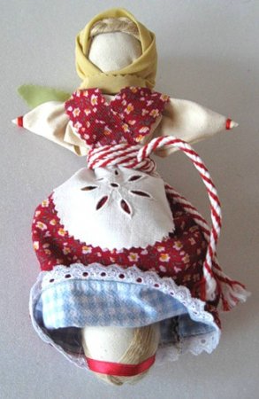

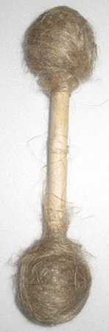
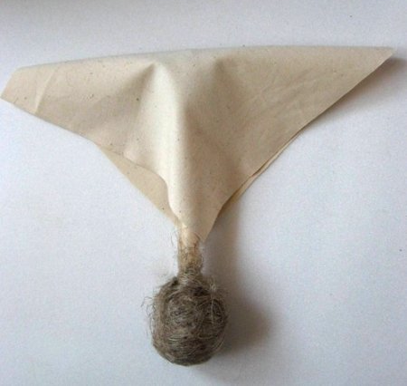

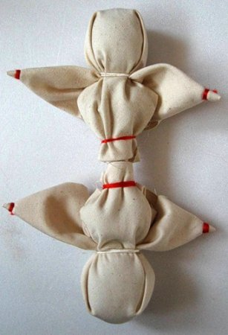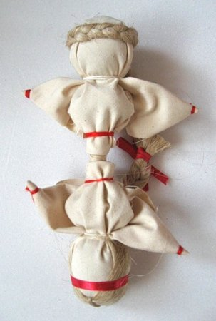
Самой любимой и памятной всегда была и будет только та кукла, которая сделана своими руками, в которую вы вложили частичку своей души. В ней есть что-то такое, от чего становится теплее на сердце .Каждая кукла, сделанная тем или иным автором, индивидуальна в своем роде. У нее своя история и свой неповторимый образ.
Народная кукла оказалась жизненно стойкой, несмотря на конкуренцию с современными, продуманными до мелочей куклами? Ценность народных кукол – в их пластическом совершенстве, образном и смысловом богатстве. Кукла, сделанная из ткани, травы, соломы или цветов бабушкой для внучки или матерью для ребенка, или девочкой для младшей сестрички или братика, содержит сокровенную родовую информацию, а также информацию любви, защиты, доброжелательности. В этих куклах живет память народа, поэтому современный ребенок, общаясь с традиционной куклой, незаметно для себя присоединяется к энергоинформационному полю своего рода, народа. Через куклу устанавливается связь между поколениями, объединяются предки с потомками.
Сегодня интерес к народной традиционной кукле необычайно велик: проводятся мастер-классы, издаются книги, в Интернете можно найти много информации о способах изготовления кукол. В арт-терапии возникло даже такое направление, как куклотерапия. И это неудивительно. Ведь народная традиционная кукла является прекрасной альтернативой современным пластиковым игрушкам. Сделанная из натуральных материалов собственными руками или руками родных людей, она значительно теплее и добрее, чем купленная пластмассовая. Нам следует сохранить свою, отшлифованную веками, традицию.
Старинная кукла вобрала в себя всё, чего нам так не хватает в ХХІ веке – золото пшеницы и запах сена, нежность мягкой шерсти и домотканого полотна.
